Proyecto de QA · QA Shop · Accesibilidad
Revisión de accesibilidad de QA Shop
Sitio bajo prueba: learnqa.dev/en/qa-shop · Documento de casos de prueba 01
Autora | Cindy Morales Hinostroza
Fecha de revisión | [Completar]
Referencia | WCAG 2.2 (principios POUR)
Hallazgos reportados | 1 (A11Y-001)

1. Objetivo y alcance
Revisar cinco puntos básicos de accesibilidad de QA Shop contra los criterios WCAG: teclado, contraste, texto alternativo, formularios, y enlaces y botones con nombre. Cada punto se registra con su criterio, lo observado y su evidencia; lo que no cumple se reporta como hallazgo.

2. Resumen de resultados
# | Verificación | Criterio WCAG | Resultado | Evidencia
1 | Teclado | 2.1.1 · 2.4.7 | Cumple | Recorrido manual con Tab, Mayús+Tab, Enter y Esc
2 | Contraste del botón Add To Cart | 1.4.3 · 1.4.11 | Parcial (3.55:1) | Figura 1 (WebAIM)
3 | Texto alternativo en imágenes | 1.1.1 | No cumple (por confirmar) | Observación visual
4 | Formularios | 3.3.2 | Cumple | Figura 2
5 | Enlaces y botones con nombre | 2.4.4 · 4.1.2 | Cumple | Observación manual
H | Sin mensaje al agregar al carrito | 4.1.3 (AA) | No cumple · A11Y-001 | Figuras 3 y 4

3. Detalle por verificación

3.1 Teclado
Qué se verifica | Recorrer el flujo solo con Tab, Mayús+Tab, Enter y Esc: ¿todo es alcanzable y se ve dónde está el foco?
Criterio | WCAG 2.1.1 (Teclado) y 2.4.7 (Foco visible)
Observado | La web se recorre completa con los atajos de teclado y cumple ambos requerimientos.
Resultado | Cumple

3.2 Contraste
Qué se verifica | Texto normal: al menos 4.5 a 1; texto grande: al menos 3 a 1 (1.4.3). Bordes e íconos de controles: 3 a 1 (1.4.11).
Criterio | WCAG 1.4.3 (Contraste mínimo) y 1.4.11 (Contraste de elementos no textuales)
Observado | Se analizó el botón «Add To Cart» con el verificador de contraste de WebAIM (webaim.org/resources/contrastchecker): texto #FFFFFF sobre fondo #EA580C, relación 3.55:1.
Lectura del resultado | Según WebAIM, no alcanza AA para texto normal (4.5:1), pero sí para texto grande y para componentes de interfaz. Falta confirmar el tamaño del texto del botón para decidir si es un hallazgo.
Resultado | Parcial (3.55:1)
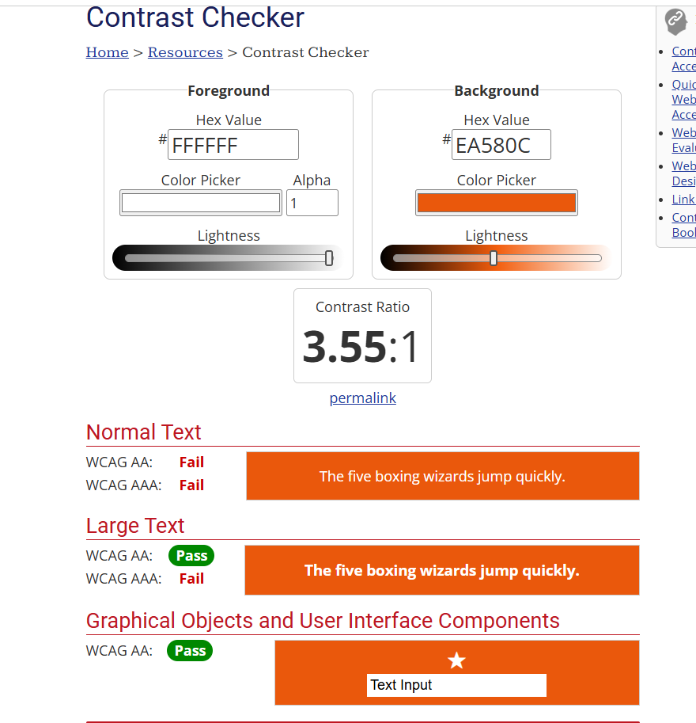
Figura 1. Resultado del verificador de contraste de WebAIM para el botón «Add To Cart».

3.3 Texto alternativo
Qué se verifica | Las imágenes que transmiten información tienen una descripción.
Criterio | WCAG 1.1.1 (Contenido no textual)
Observado | Las imágenes de QA Shop no muestran un texto informativo que permita al usuario identificarlas u orientarse rápido.
Por confirmar | Inspeccionar el atributo alt de las imágenes (F12 → Elements) para comprobar si falta o está vacío.
Resultado | No cumple (por confirmar)

3.4 Formularios
Qué se verifica | Cada campo tiene una etiqueta y los errores explican qué corregir.
Criterio | WCAG 3.3.2 (Etiquetas o instrucciones)
Observado | Cada etiqueta o botón tiene un mensaje informativo sobre su funcionalidad (por ejemplo, el campo «Coupon code» con su botón «Apply»).
Resultado | Cumple
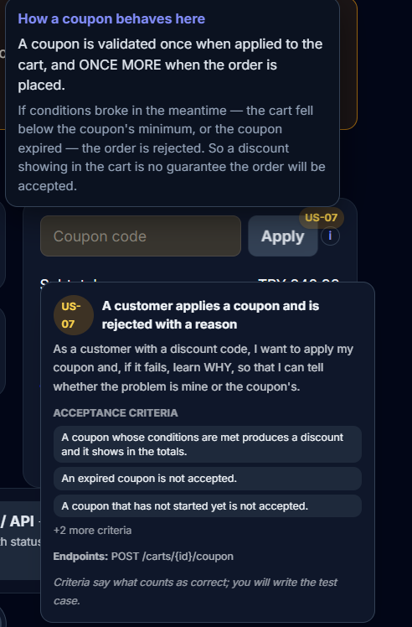
Figura 2. Campo de cupón y panel informativo del carrito en QA Shop.

3.5 Enlaces y botones con nombre
Qué se verifica | Todo enlace y botón tiene un texto que dice qué hace; un ícono sin nombre es un defecto.
Criterio | WCAG 2.4.4 (Propósito de los enlaces) y 4.1.2 (Nombre, función, valor)
Observado | Los enlaces y botones de QA Shop cuentan con un mensaje informativo que indica qué debe hacer el usuario.
Resultado | Cumple

Evidencia:
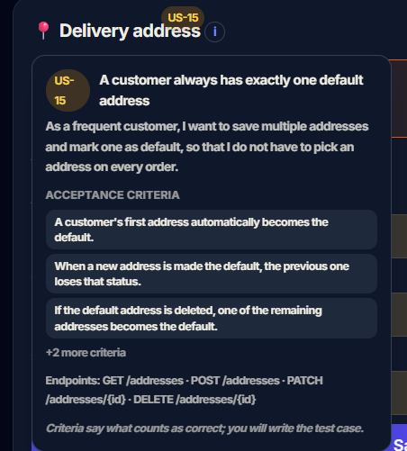  Figura 3. Captura de QA Shop durante la prueba. | 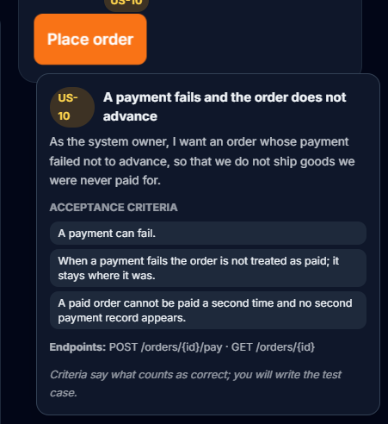  Figura 4. Captura de QA Shop durante la prueba.

4. Hallazgo A11Y-001

Sin mensaje de confirmación al agregar un producto al carrito
Principio (POUR) | Robusto
Criterio WCAG | 4.1.3 Mensajes de estado (Status Messages)
Nivel de conformidad | AA (WCAG 2.2)
Severidad | Media
Módulo | QA Shop, listado de productos / carrito

Descripción: al presionar el botón «Add to cart», la interfaz no muestra ni anuncia ningún mensaje que confirme que el producto se agregó. Las personas que usan lectores de pantalla no reciben ninguna retroalimentación del resultado de la acción.
Por qué es de tipo Robusto: el criterio 4.1.3 exige que los mensajes que informan del resultado de una acción, como «Se agregó al carrito», se puedan detectar por programación (por ejemplo, con role="status" o aria-live). Así los lectores de pantalla los anuncian sin mover el foco.
Pasos para reproducir:
1. Abrir QA Shop.
2. Presionar «Add to cart» en cualquier producto (con mouse o con teclado).
3. Observar la pantalla y, si es posible, escuchar con un lector de pantalla (NVDA o VoiceOver).

Resultado esperado | Aparece y se anuncia un mensaje como «Se agregó al carrito», detectable por programación.
Resultado actual | No aparece ningún mensaje de confirmación y no se anuncia ningún cambio de estado.
Afecta a | Personas que usan lector de pantalla.

